PRG_CAM · PROJECT REVIEW & TRAINING SERIES

04
Ethernet 复刻与调试实验
由 Fixed Packet 逐级推进到 Camera：Taxi、MII/RMII、PHY、ILA与Wireshark

适用对象 | 具备基础 Verilog/Python，正在学习 Vivado、Ethernet 与端到端调试的工程人员
范围 | Taxi依赖、XSim、实现、固定bit/ILA、PHY时钟复位、RMII、抓包与A/B
当前状态 | 实验步骤可复用；完整Camera硬件验收仍为PENDING
事实基线 | 当前源码/.xpr > 当前报告/测试/PCAP/CSV > Git > 技术文档 > 历史推测
来源重组 | 基于原《03_Vivado实现与RMII时序》《04_ILA_VIO》及部署文档12–15重组

阅读约束：本文把 PASS、PARTIAL、PENDING 分开。实现时序通过不等于板级通过；ILA 只增加可观察性；LAST_ROW 只表示看见帧尾标志，不等于 480 行完整。
版本：Phase 1 training set · 2026-07-28

目录
在 Word 中打开后更新目录
提示：本目录为 Word 字段。若页码未自动刷新，右键目录选择“更新域 → 更新整个目录”。

1. 实验顺序与停止规则
本章目标｜每过一层再接下一层；任何失败先回到最后一个PASS。

图 1-1 Fixed→Byte_FIFO→Camera 的推荐实验阶梯
表 1-1 证据等级
等级 | 最小证据 | 不能替代
Compile/Elab | 无missing/duplicate、interface展开 | 功能仿真
RTL simulation | 输入/断言/scoreboard/PASS | 实现时序
Implementation | WNS/WHS/DRC/CDC报告 | PHY/NIC
Internal ILA | AXIS/MII/RMII内部活动 | OBUF后波形
Hardware | LINK、PCAP/Wireshark、hash绑定 | 完整Camera图像

2. 实验 1–4：Taxi依赖与仿真

实验 1｜递归加载Taxi闭包
表 2-1 实验 1 操作卡
项目 | 说明
目的 | 只加入MII FIFO MAC所需的本地Taxi文件，避免整树冲突。
预期结果 | 8个filelist、26个RTL、16个remap、missing=0。
观察点 | 最终compile manifest、SystemVerilog file_type、duplicate/unresolved。
PASS / FAIL | missing=0且update_compile_order成功。
常见错误 | 相对路径按工程根解析；整树add。
恢复方法 | 按每个.f所在目录解析；只在lib内按文件名remap。
代码对照｜可直接复制的命令
$Vivado = 'D:\Xilinx_Vivado\2025.2.1\Vivado\bin\vivado.bat'
& $Vivado -mode batch -nolog -nojournal `
-source .\scripts\add_taxi_sources.tcl

实验 2｜独立 xvlog/xelab/xsim
表 2-2 实验 2 操作卡
项目 | 说明
目的 | 证明Taxi MII FIFO闭包可编译和细化。
预期结果 | compile/elaboration无错误。
观察点 | VENDOR=XILINX、FAMILY=artix7、SystemVerilog interface。
PASS / FAIL | xvlog/xelab/xsim退出码0。
常见错误 | 把elaboration PASS写成功能/硬件PASS。
恢复方法 | 继续跑有输入和scoreboard的集成TB。
代码对照｜可直接复制的命令
& 'D:\Xilinx_Vivado\2025.2.1\Vivado\bin\xvlog.bat' `
--incr --relax -prj .\scripts\taxi_mii_fifo_vlog.prj
& 'D:\Xilinx_Vivado\2025.2.1\Vivado\bin\xelab.bat' `
--debug typical --relax -L unisims_ver `
tb_Taxi_Eth_Mac_Mii_Fifo_Elab glbl `
-s tb_Taxi_Eth_Mac_Mii_Fifo_Elab_sim
& 'D:\Xilinx_Vivado\2025.2.1\Vivado\bin\xsim.bat' `
tb_Taxi_Eth_Mac_Mii_Fifo_Elab_sim -runall

实验 3｜Adapter stall/TLAST
表 2-3 实验 3 操作卡
项目 | 说明
目的 | 用固定payload验证头和握手。
预期结果 | 142次握手，header和payload逐byte compare，最后byte TLAST。
观察点 | stall时data/valid/last保持。
PASS / FAIL | TB明确PASS且断言0触发。
常见错误 | 只看frame_valid跳变。
恢复方法 | 从第一个byte mismatch定位header index或ready传播。
代码对照｜可直接复制的命令
& $Vivado -mode batch -nolog -nojournal `
-source .\scripts\sim_ethernet_frame_adapter.tcl

实验 4｜Byte_FIFO与Camera源仿真
表 2-4 实验 4 操作卡
项目 | 说明
目的 | 在接Taxi前确认packet边界和反压。
预期结果 | Byte_FIFO边界PASS；Camera三帧packet/frame count守恒。
观察点 | empty、last stall、reset、line buffer结束占用。
PASS / FAIL | 无overflow/drop/未解释积压。
常见错误 | 把真实Camera电气问题带进纯RTL结论。
恢复方法 | 板级问题留给ILA，不修改Taxi core。
代码对照｜可直接复制的命令
Get-Content .\build\byte_fifo_source_sim\xsim.log -Tail 40
Get-Content .\build\camera_ethernet_source_sim\xsim.log -Tail 40

3. 实验 5–7：实现、固定bit与ILA

实验 5｜综合实现与报告
表 3-1 实验 5 操作卡
项目 | 说明
目的 | 生成可编程设计并检查时序、CDC、DRC与资源。
预期结果 | 当前参考：WNS+2.293、WHS+0.033、0 failing endpoints。
观察点 | 输出delay、async reset exception、Taxi IOB warning。
PASS / FAIL | 数字实现PASS WITH WARNINGS。
常见错误 | 把route PASS写成Wireshark PASS。
恢复方法 | 保留warning分类和板外PENDING。
代码对照｜可直接复制的命令
& $Vivado -mode batch -nolog -nojournal `
-source .\scripts\implement_ethernet_bringup.tcl

实验 6｜固定诊断bit生成与烧录
表 3-2 实验 6 操作卡
项目 | 说明
目的 | 先证明PHY和Taxi在无Camera条件下持续发00..7F。
预期结果 | LINK正常；Wireshark持续显示0x88B5、142-byte、payload 00..7F。
观察点 | ETH_RSTN/REFCLK、tx_error_underflow、tx_fifo_overflow。
PASS / FAIL | 抓取与bit hash绑定的PCAP。
常见错误 | 只看到LINK就宣称MAC数据正确。
恢复方法 | 按PHY→AXIS→MII→RMII顺序定位。
代码对照｜可直接复制的命令
& $Vivado -mode batch -nolog -nojournal `
-source .\scripts\build_ethernet_fixed_diagnostic.tcl
& $Vivado -mode batch -nolog -nojournal `
-source .\scripts\program_ethernet_fixed_diagnostic.tcl

实验 7｜构建并烧录ILA版本
表 3-3 实验 7 操作卡
项目 | 说明
目的 | 为AXIS、FIFO、Camera和RMII建立内部证据。
预期结果 | bit/ltx同次生成，hardware manager识别ILA。
观察点 | 当前脚本50 probes；旧ltx47 probes不可复用。
PASS / FAIL | PROGRAM/PROBES/FULL_PROBES路径匹配。
常见错误 | 以为ILA是Ethernet功能模块。
恢复方法 | A/B仅改变可观察性，重新归档时序与PCAP。
代码对照｜可直接复制的命令
& $Vivado -mode batch -nolog -nojournal `
-source .\scripts\build_ethernet_ila.tcl
& $Vivado -mode batch -nolog -nojournal `
-source .\scripts\program_ethernet_ila.tcl

4. 实验 8：PHY时钟、复位与LINK

实验 8｜物理层先过门
表 4-1 实验 8 操作卡
项目 | 说明
目的 | 在检查帧内容前证明LAN8720A得到正确REFCLK与复位。
预期结果 | D5约50 MHz；B3下载后先低约10.49 ms再高；LINK/100M亮。
观察点 | Clock Wizard高有效reset、locked、rmii50 0°、phy50 +45°、ODDR。
PASS / FAIL | REFCLK/RSTN/LINK均正常。
常见错误 | locked反馈到Clock Wizard自身reset造成死锁；把D5/B3当Pmod编号。
恢复方法 | 用ILA看内部clock/reset；用示波器确认OBUF后物理波形。
表 4-2 PHY最小测点
信号 | FPGA pin | 预期 | 失败方向
ETH_REFCLK | D5 | 50 MHz连续 | Clock Wizard/ODDR/XDC
ETH_RSTN | B3 | 低约10.49 ms后高 | locked/计数/极性
ETH_TXEN | B9 | 发送时高 | Taxi/bridge
ETH_TXD[0]/[1] | A10/A8 | TXEN高时变化 | dibit/IOB

5. 实验 9：ILA分层到MII/RMII

实验 9｜从AXIS定位到RMII
表 5-1 实验 9 操作卡
项目 | 说明
目的 | 判断第一个不活动层，避免同时修改Camera、Taxi和bridge。
预期结果 | frame 142次握手；MII TXEN/TXD活动；RMII TXEN/TXD活动。
观察点 | frame_last、mii_tx_clk、rmii_ref_clk、underflow/overflow。
PASS / FAIL | 能把故障归到MAC前、MII、RMII或板外。
常见错误 | 用100 MHz单ILA判25/50 MHz精确相位。
恢复方法 | 精确MII/RMII分别建25/50 MHz ILA，板外用示波器。
代码对照｜可直接复制的命令
$env:ILA_TRIGGER_NAME = 'frame_handshake'
$env:ILA_TRIGGER_POSITION = '512'
& $Vivado -mode batch -nolog -nojournal `
-source .\scripts\capture_ethernet_ila.tcl
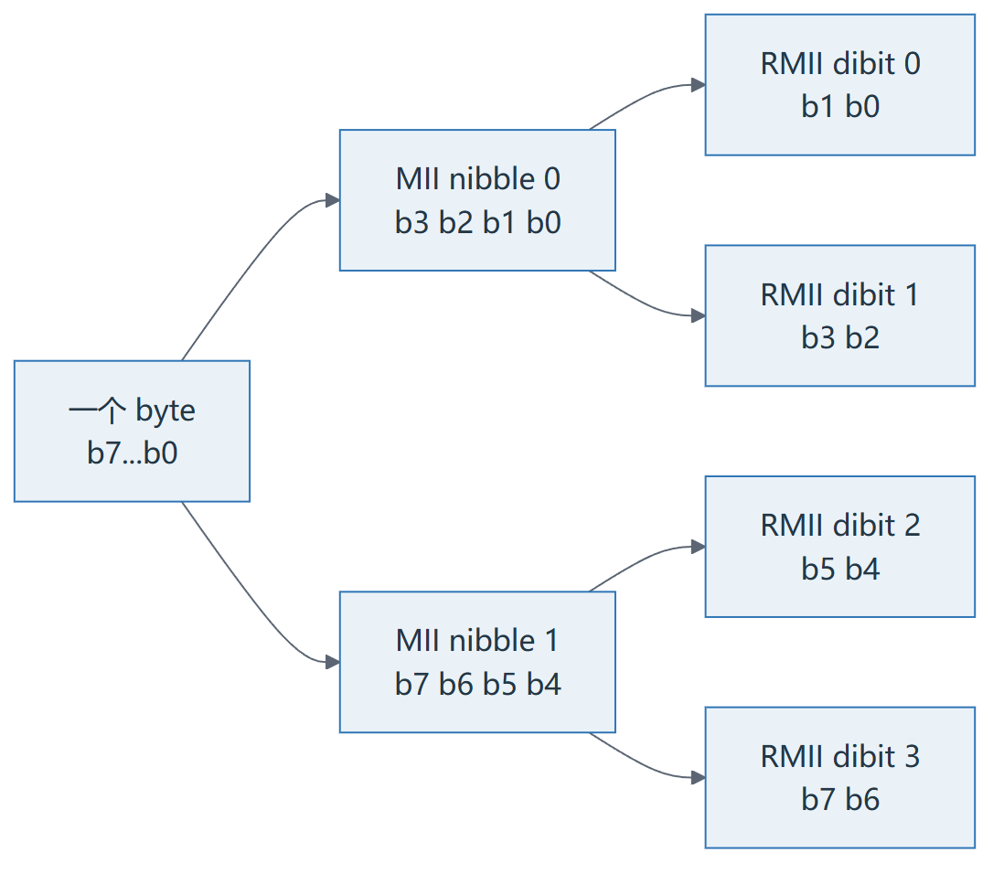
图 5-1 ILA/scoreboard重建byte时采用的dibit顺序
代码对照｜RMII byte重建的简化scoreboard
// 简化流程：TXEN高时，每个50 MHz周期采一个dibit
dibit_count++;
rx_byte[(dibit_count*2) +: 2] = rmii_txd;
if (dibit_count == 3) begin
compare_byte(rx_byte, expected[index]);
dibit_count = 0;
index++;
end
注意｜该代码是培训用简化流程，不是仓库现成scoreboard。正式验收仍需加入preamble、SFD、FCS、IFG和多帧检查。

6. 实验 10：Wireshark与原始PCAP

实验 10｜抓取0x88B5
表 6-1 实验 10 操作卡
项目 | 说明
目的 | 在PC侧保存可复查、可hash的原始帧证据。
预期结果 | 固定链：1000个142-byte Ethernet II frame，payload 00..7F。
观察点 | Wireshark显示filter：eth.type == 0x88b5；可再加source MAC。
PASS / FAIL | 长度、源MAC、EtherType、payload序列连续且underflow/overflow=0。
常见错误 | 写成eth.type==0xb588；把FCS不可见误判为没有FCS。
恢复方法 | capture filter用ether proto 0x88b5；重新确认端序和NIC offload。
代码对照｜可直接复制的命令
& 'C:\Program Files\Wireshark\dumpcap.exe' -D
& 'C:\Program Files\Wireshark\dumpcap.exe' `
-i <interface> `
-f 'ether proto 0x88b5' `
-c 1000 `
-w .\build\ethernet_ila\capture.pcapng
代码对照｜Wireshark显示过滤器
eth.type == 0x88b5
eth.src == 02:00:00:00:00:02 && eth.type == 0x88b5
当前环境未确认tshark.exe路径，因此手册只把dumpcap作为已知命令。工具不存在时标PENDING，不假定默认安装位置。

7. 实验 11：Fixed→Byte_FIFO→Camera 分阶段替换
表 7-1 阶段切换与回退
阶段 | 只改变 | PASS | 失败回退
A Fixed直连 | 数据源 | 00..7F PCAP | PHY/Taxi/bridge
B Fixed→Byte_FIFO | 增加真实缓冲 | 相同payload和速率 | FIFO握手
C Camera→Adapter | 替换为Camera packet | 128B协议/CRC16 | Camera Pipeline
D Camera→完整Ethernet | 上板实时数据 | PCAP+Python严格解析 | 最后一个PASS阶段
不要并行改变多个变量｜若同时换Camera、改XDC、改bridge和改Taxi，失败时无法知道第一个断点。固定发生器应始终保留为回退模式。

8. 故障决策树
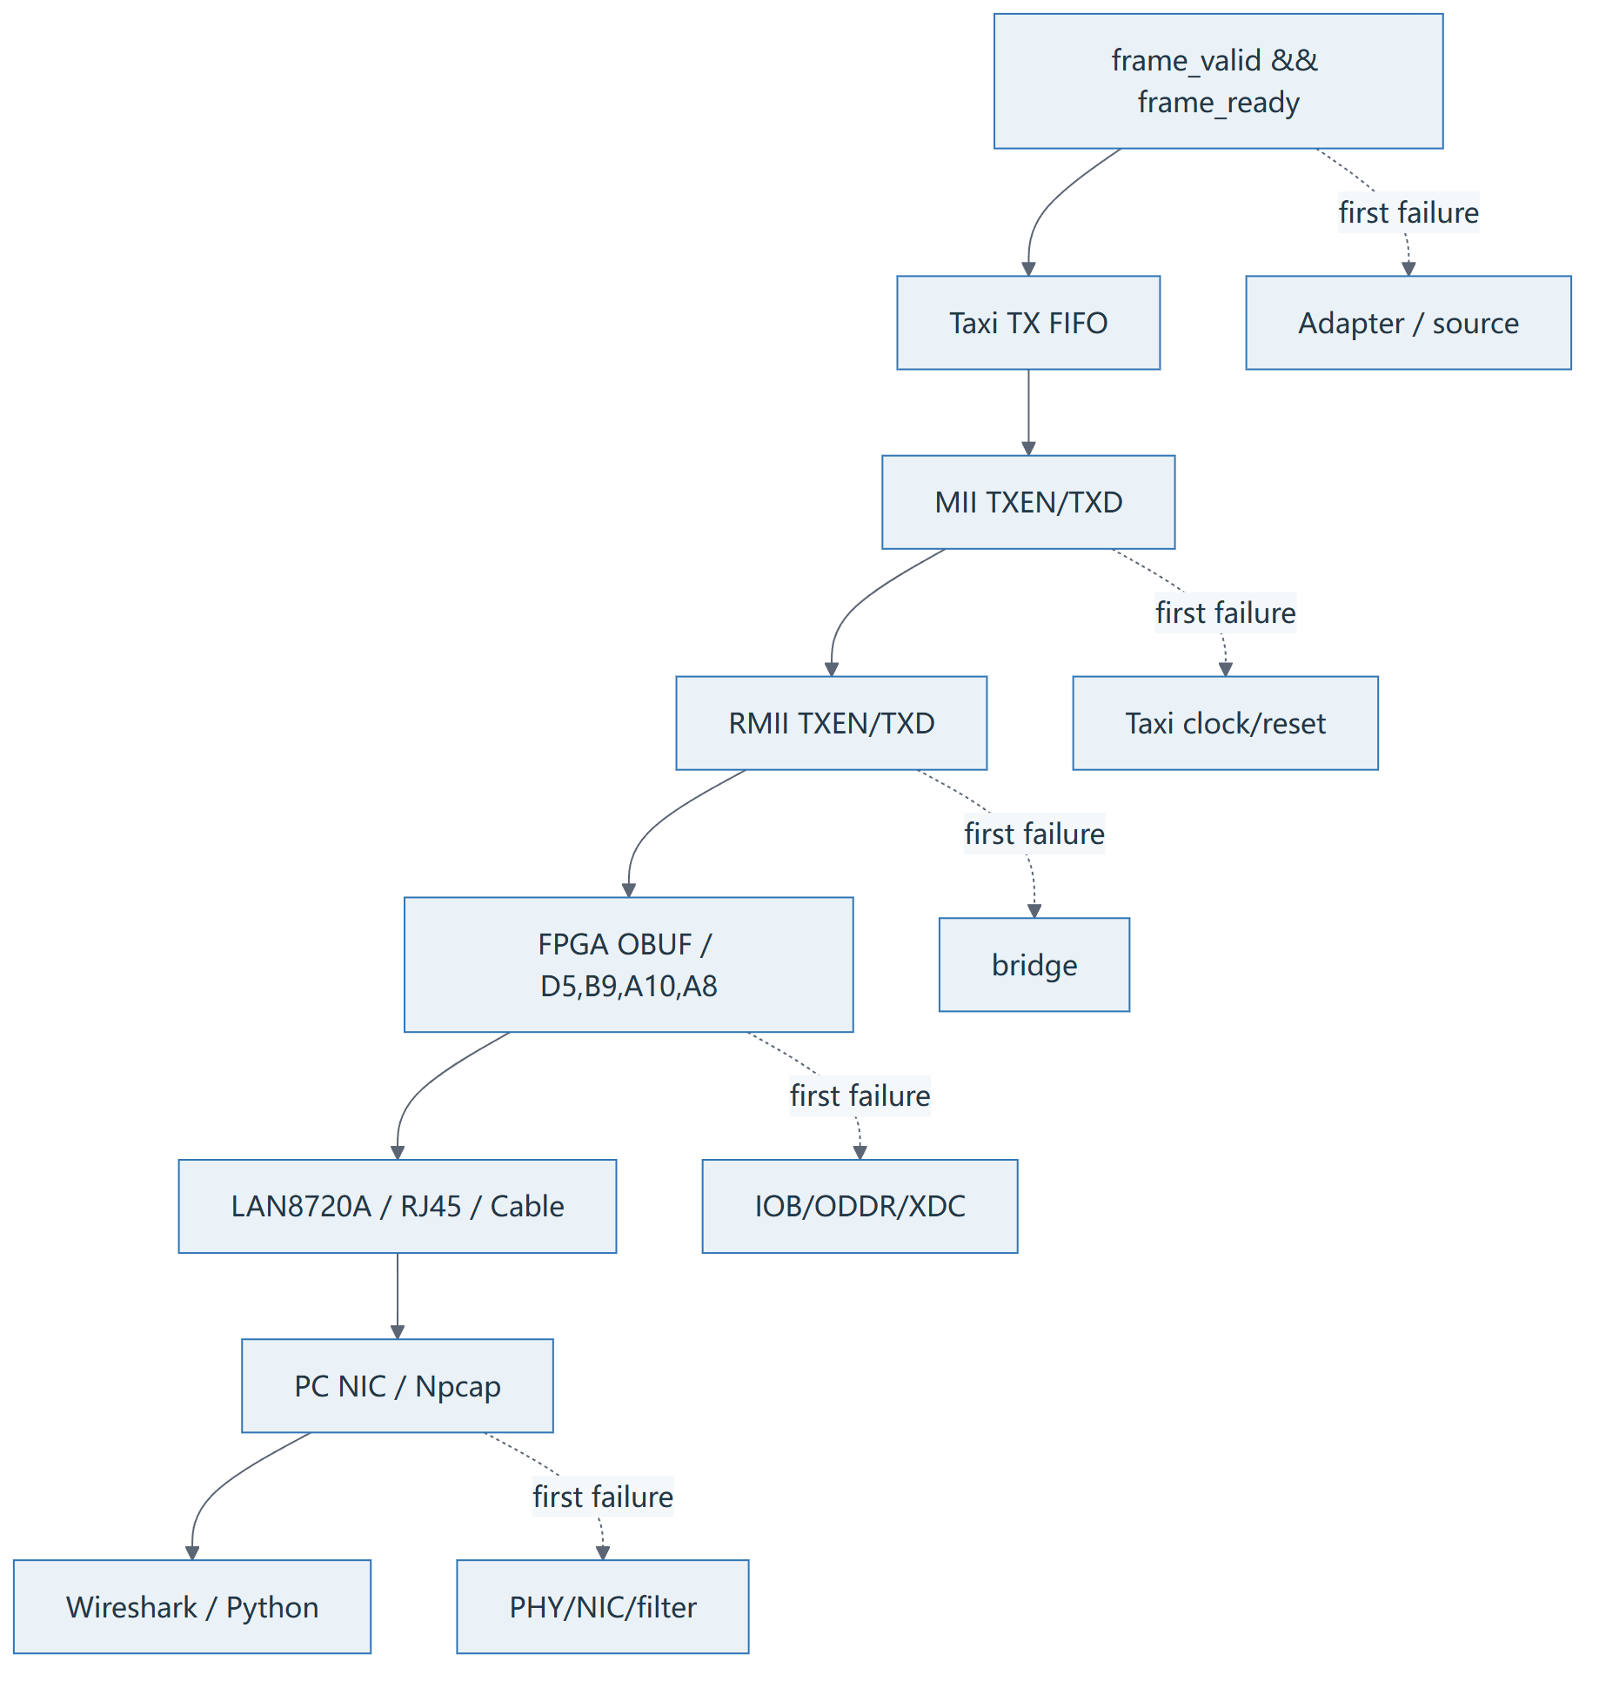
图 8-1 Ethernet链路从内到外的故障边界
表 8-1 现象→最短排查
现象 | 先查 | 不要先做
PHY无LINK | REFCLK/RSTN/locked/供电/线缆 | UDP/ARP/Python
LINK有、frame_handshake无 | 数据源/FIFO/reset/valid-ready | 改RMII位序
frame有、MII TXEN无 | Taxi 25MHz/reset | 改PHY引脚
MII有、RMII无 | bridge 50MHz/reset | 改Frame Adapter
内部RMII正确、PC无帧 | ODDR/IOB/output delay/PHY/NIC/FCS | 改Camera协议
PCAP连续、Python gap | capture queue/consumer | 改Taxi core
MAC前row_seq已跳 | Camera Capture/Line Buffer/FIFO | 归因PC队列

9. 普通bit/ILA bit A/B、验收与归档

实验 12｜Plain/ILA同条件A/B
表 9-1 实验 12 操作卡
项目 | 说明
目的 | 证明ILA只是改变布局与可观察性，不是业务依赖。
预期结果 | 两套build的source manifest相同，各自有bit/DCP/report/PCAP hash。
观察点 | 普通/ILA时序数字分开；使用同一硬件和RP2350固件。
PASS / FAIL | 两套均按相同过滤器捕获并独立判定。
常见错误 | 用旧ILA PCAP给新GUI bit背书。
恢复方法 | 重新program、保存hash、重新抓包。
代码对照｜可直接复制的命令
$env:AB_RUN_ID = 'ethernet_ab_001'
& $Vivado -mode batch -nolog -nojournal `
-source .\scripts\ab_build.tcl
表 9-2 最终Ethernet门槛
Gate | 当前状态 | 通过条件
Taxi依赖/compile/elab | PASS | missing=0、无duplicate
Adapter/Byte_FIFO仿真 | PASS | stall/TLAST/compare
数字实现 | PASS WITH WARNINGS | WNS/WHS≥0、warning分类
固定链硬件 | PASS（历史） | 142B、0x88B5、00..7F
最新plain/ILA A/B | PENDING | 各自hash绑定PCAP
完整RMII scoreboard | PENDING | preamble/SFD/FCS/IFG多帧
Camera完整图像 | PENDING | 480行和目标fps

